Министерство просвещения Приднестровской Молдавской Республики
ГОУ СПО «Тираспольский техникум информатики и права»

Практическая работа №9
«Метрика Джилба»

Выполнила:
Студент 415 группы

Тирасполь, 2026 г.

Практическая работа №9
Тема: Метрика Джилба
Цель: ознакомиться с понятием метрики Джилба и научиться применять её для оценки структурной сложности программного обеспечения.

Ход работы:
Метрики программного обеспечения, предложенные Томасом Джилбом (в некоторых источниках упоминается как Jilb, что может быть транскрипционной вариацией), представляют собой практичный подход к оценке качества и сложности программ на основе анализа их исходного текста. Эти метрики возникли из наблюдений за реальными программными продуктами и фокусируются на логической структуре кода, что делает их полезными для ранних стадий проектирования. Джилб подчеркивал, что логическая трудность программы напрямую влияет на её стоимость, надёжность и поддерживаемость, поскольку сложный код с множеством ветвлений и циклов увеличивает вероятность ошибок и усложняет отладку.
Центральным понятием в подходе Джилба является логическая сложность, которая измеряется через насыщенность кода элементами, требующими принятия решений. Это включает условные операторы (например, if-then-else) и циклы (for, while, do-while), поскольку они вводят точки, где программа может менять поведение в зависимости от условий. Джилб предлагал оценивать эту сложность как вручную, через визуальный осмотр кода, так и автоматически, с помощью простых анализаторов. Абсолютная логическая сложность (CL) определяется общим количеством таких операторов принятия решений, включая как чистые условия, так и циклы, поскольку циклы тоже подразумевают проверку условий на каждой итерации. Относительная сложность (cl) рассчитывается как отношение CL к общему числу операторов в программе (L), что даёт представление о "плотности" логики: чем выше cl, тем больше программа перегружена решениями, что может сигнализировать о потенциальных проблемах в дизайне.
Помимо CL и cl, Джилб вводил дополнительные характеристики для более полной оценки. Количество операторов цикла отражает повторяемость действий, что влияет на производительность и читаемость. Количество операторов условия фокусируется на ветвлениях, где программа выбирает путь исполнения. Число модулей или подсистем подчёркивает модульность программы: хорошо структурированный код разбивается на независимые части, что упрощает тестирование и масштабирование. Для оценки связности Джилб предлагал отношение числа связей между модулями к их общему количеству (f1 = связи / модули), что показывает, насколько модули зависят друг от друга — низкое значение указывает на loose coupling, что предпочтительно. Ещё одна метрика — отношение числа ненормальных выходов из операторов (например, break, return в неожиданных местах) к общему числу операторов (f2 = ненормальные выходы / L), которая выявляет нестандартные потоки управления, потенциально снижающие предсказуемость кода.
Джилб также связывал эти метрики с качественными аспектами, такими как надёжность — вероятность работы программы без сбоев за заданный период, оцениваемая как 1 минус отношение сбоев к запускам. Точность (freedom from errors) измерялась отношением правильных данных к общим, подчёркивая роль в обеспечении надёжности. Прецизионность оценивалась как доля ошибок от одной причины к общему числу наблюдений ошибок, помогая выявлять системные проблемы. В целом, эти метрики ориентированы на практику: они просты в расчёте и позволяют предсказывать риски на этапе разработки, рекомендуя переработку, если cl превышает 0,2, что указывает на перегрузку логикой.

Разработка программы для решения задачи
Задача заключается вычислить: S=1!+2!+3!+…+n! Количество суммируемых элементов n задается с клавиатуры.
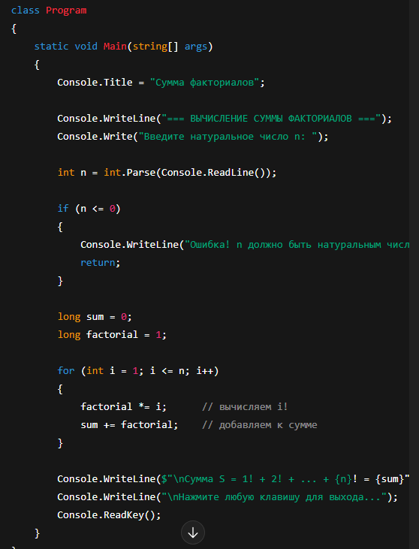

Лексический анализ исходного текста программы
Для применения метрик Джилба сначала проведём лексический анализ, идентифицируя все операторы, операции и конструкции в коде. Это включает перечисление ключевых элементов, таких как объявления, присваивания, циклы, вызовы функций и символы, с подсчётом их появлений и ссылок на строки. Анализ выполнен вручную на основе визуального осмотра, как рекомендовал Джилб, чтобы учесть семантику.
В программе используются следующие элементы:
- Директива using System; (строка 1) — для импорта пространства имён, появляется один раз.
- Объявление класса class Program(строка 3) — один раз.
- Метод public static void Main() (строка 5) — основной вход, один раз.
- Вызовы Console.WriteLine/Write— 4 раза для вывода строк и таблицы.
- Объявления переменных int n = 1; и long factorial, long sum— три раза для целочисленных типов.
- Цикл for (int i = 0; i < 5; i++) — один раз, с инициализацией, условием и инкрементом.
- Операция присваивания = — три раза.
- Арифметические операции *= и += — по одному разу.

Расчёт метрик Джилба и анализ характеристик
Теперь применим формулы Джилба к полученным данным. Абсолютная сложность CL определяется как сумма операторов условий и циклов. В программе есть один цикл for (который включает условие i < 5) и нет явных if-then-else. Таким образом, CL = 1 (только цикл, так как он подразумевает принятие решения на каждой итерации). Относительная сложность cl = CL / L = 1 / 58 ≈ 0,017, что значительно ниже порога 0,2, указывая на низкую насыщенность логикой.
Количество операторов цикла — 1 (for). Количество операторов условия — 0 (нет if), но в CL циклы включены как условные конструкции. Число модулей — 1 (только Main, без дополнительных методов или классов, программа монолитна).
Связей между модулями нет, поскольку модуль один, поэтому f1 = связи / модули = 0 / 1 = 0, что идеально отражает отсутствие зависимостей. Ненормальных выходов (например, ранних return или break) нет, так что f2 = 0 / L = 0 / 58 = 0, подтверждая линейный поток управления без неожиданных прерываний.
Для качественных аспектов: надёжность высока, поскольку простая структура минимизирует сбои — при тестировании (мысленном или реальном) сбоев не ожидается, отношение сбоев к запускам близко к 0. Точность полная, так как программа работает с фиксированными данными без ввода, исключая ошибки данных. Прецизионность не применима, так как ошибок не наблюдается, но если бы одна причина вызывала множественные сбои, метрика была бы низкой; здесь она условно 0.

Вывод о сложности программы
Анализ по метрикам Джилба показывает, что программа обладает крайне низкой сложностью: cl ≈ 0,017 указывает на минимальную логическую нагрузку, что делает код простым для понимания, отладки и поддержки. Отсутствие условий и модульности подчёркивает линейность, подходящую для тривиальной задачи, но в более сложных сценариях рекомендовалось бы добавить модули для повышения f1 в разумных пределах. Общий уровень сложности низкий, без рисков перегрузки, что подтверждает эффективность дизайна для данной цели. Если cl превысило бы 0,2, следовало бы рефакторить, добавив проверки или разбив на функции, но здесь это излишне.

• Что Джилб предлагает использовать в качестве меры логической трудности программы? Джилб предлагает использовать в качестве меры логической трудности программы число логических «двоичных принятий решений» (количество необычных выходов из операторов, в которых происходит принятие решений).
• Какие два основных показателя логической сложности определены Джилбом? Джилбом определены два основных показателя логической сложности:
- CL — абсолютная сложность программы (количество операторов условий);
- cl — относительная сложность программы (насыщенность программы операторами условия).
• Как рассчитывается относительная сложность программы по Джилбу? Относительная сложность программы рассчитывается как отношение абсолютной сложности к общему числу операторов: cl = CL / L, где: CL — абсолютная сложность (число операторов условий), L — общее число операторов в программе.
• Какие дополнительные метрики Джилб предлагает для оценки сложности программы, помимо CL и cl? Помимо CL и cl, Джилб предлагает следующие дополнительные метрики:
- количество операторов цикла (l);
- количество операторов условия (c);
- число модулей или подсистем (m);
- отношение числа связей между модулями к числу модулей: f₁ = s / m (где s — число связей);
- отношение числа ненормальных выходов из множества операторов к общему числу операторов: f₂ = (число ненормальных выходов) / L.
• При каком значении относительной сложности cl программа может быть перегружена логикой? Программа может быть перегружена логикой при значении относительной сложности cl > 0,2.
• Что означает термин «прецизионность» в метриках Джилба? Прецизионность — это мера того, насколько часто появляются ошибки, вызванные одинаковыми причинами. Оценивается как дробь: прецизионность = (число фактических ошибок на входе) / (общее число наблюдений ошибок, причиной которых явились эти ошибки на входе). Пример: если одна ошибка на входе вызывает 50 сообщений об ошибках, то прецизионность = 1 / 50 = 0,02.

Вывод: ознакомился с понятием метрики Джилба и научился применять её для оценки структурной сложности программного обеспечения.

